**東京 小東北 那須溫泉 賞楓五日**

**🛪參考航班🛪**

|  |  |  |  |  |  |  |
| --- | --- | --- | --- | --- | --- | --- |
| 天數 | 航空公司 | 航班號 | 出發時間 | 抵達時間 | 出發機場 | 抵達機場 |
| 第一日 | 國泰航空 | CX450 | 12:50 | 16:50 | 桃園機場 | 東京成田 |
| 第五日 | 國泰航空 | CX451 | 15:20 | 18:40 | 東京成田 | 桃園機場 |

**每日行程**

**第一天 桃園✈成田**

今日至機場集合，搭乘豪華噴射客機前往日本東京。抵達後專車接往飯店休息。

※**【東京】** 這裡是全國政治、經濟、交通及文化藝術的中心，更加是亞洲區最具潮流氣息的城市。東京不但人口密集，同時也是各種物資與各類資訊的巨大集散地。除了長期作為亞洲金融、貿易等經濟活動的要地之外，近年來亦成為亞洲流行文化的傳播中心。儘管東京在都市發展上如同許多國際大都市，經常出現日新月異的變化，但在發展的同時仍舊保留了許多歷史文物、古蹟與一些傳統儀式、活動，現代與傳統共存成為這座城市的一大特徵。

|  |
| --- |
| **早餐：敬請自理 午餐：機上套餐 晚餐：壽司餐盒+綠茶** |
| **住宿：成田日航酒店 或 MARROAD 或 成田GATEWAY 或 同級** |

### 第二天 水戶偕樂園→龍神大吊橋→袋田瀑布→那須菓子城→那須溫泉

**【水戶偕樂園】**水戶偕樂園與金澤的兼六園、岡山的後樂園一起，被列為日本的三大名園，是由水戶藩第9代藩主德川齊昭公於1842年修建的，他致力於研究梅子的效用。目前園內種植有100種3000株梅花樹，每年開花時節迎面撲鼻的芬芳，向人們報告著早春的到來。在園內可眺望遠方美麗的森林及風景宜人的千波湖。

**【龍神大吊橋】**龍神大吊橋橫跨在龍神水庫上，高度達100公尺，長375公尺，曾經是日本本州最長的步行者專用橋。環抱著龍神水庫的峽谷呈現著美麗的V字形，橋上可以眺望美麗的風光。

**【袋田瀑布】**與華嚴瀑布、那智瀑布並列為日本三名瀑。袋田瀑布是位於日本茨城縣大子町袋田的一個瀑布。瀑布高120米、寬73米，分上、下四段下落岸壁，順著岩石曲線一傾而下，形成不同景緻的自然形態。袋田瀑布是茨城縣指定名勝。

**【那須御菓子城】**主要由販賣約 60 多種甜點的甜點城與擁有各式美麗花卉的花之城所組成。甜點城內的甜點完全使用由那須高原孕 育而成的自然食材，您可在此購買口感美味的甜點，那須高原乳製品，以及各式酒類喔。

**【那須溫泉】**可享受功效，水質各異的七種溫泉。七種之一 鹿之湯 據說是第一個被發現的。相傳大約在 630 年，被獵人射傷的鹿泡在溫泉中治好了傷，溫泉因這一美麗的故事而得名。那須塩原具代表性的溫泉顏原溫泉鄉是以箒川沿岸為中心的 11 處溫泉的總稱，也有許多可純泡湯的露天溫泉。其他還有環繞在大自然裡，佇立於山間溪谷的板室溫泉鄉。

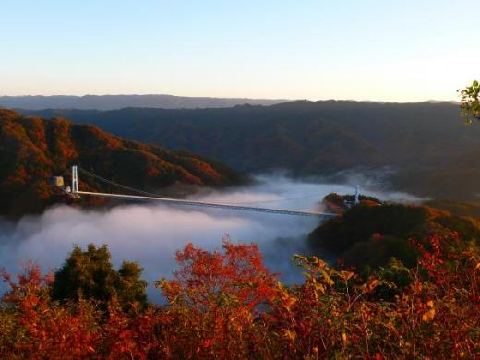 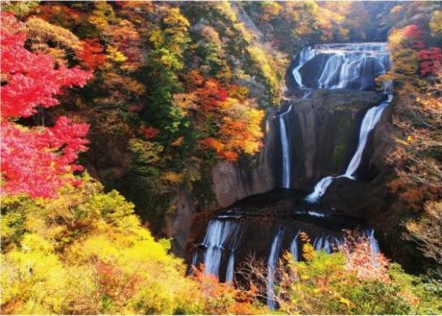

|  |
| --- |
| **早餐：飯店內享用 午餐：日式風味料理 晚餐：飯店內會席料理或豪華自助餐** |
| **住宿：GRAND愛壽 或 那須 ROYAL 或 塩原 新塩原 或 同級** |

**第三天 那須→大內宿→會津若松城→豬苗代湖→五色沼→那須溫泉**

**【大內宿】**是來福島、日本東北必遊景點之一，福島版的合掌村，日本三大合掌村之一，整條街濃濃的江戶時代風格，時間就像靜止在那瞬間，停留在永恆，沒有過多商業氣息，逛起來很舒服。

**【會津若松城】**最早建於西元1384年，迄今有六百多年歷史，此城天守閣之造形有如展開兩翼在空中飛舞的白鶴，姿態優美，因此有『鶴城』之美稱。此城是日本近代有名的歷史舞台，1868年10月發生的戊辰戰爭中，維新政府軍來到會津若松城下，與代表舊幕府勢力的會津藩士展開決戰。一群年僅15、16歲的少年被編成白虎隊奮勇迎敵，彈盡糧絕之際他們感嘆守城淪陷在即，於是20名隊員全體切腹自盡，留下令人唏噓的故事。

**【豬苗代湖】**面積104平方公里，是日本第四大之湖泊，湖泊有如海洋之寬廣，猶如天鏡把磐梯山的英姿映照在湖面上，因而也被稱作天鏡湖。於湖邊旁，湖面上與抬頭遙望著，都可眺望著豬苗代湖邊之晴朗青空及大自然景觀與有高1800公尺風景秀麗的磐梯山公園，讓人有投入自然懷抱之衝動。

**【五色沼】**被譽為日本的九寨溝，位於福島縣磐梯山北邊山麓的磐梯高原，屬於磐梯朝日國立公園的一部分。磐梯高原有山林、湖泊、沼澤等，當地居民稱為『裏磐梯』或是『裏磐梯高原』。五色沼是由磐梯山火山運動而形成的沼澤，由於從地底湧出的礦泉含有鐵、錳等大量礦物質，湖中的湧泉又使水的濃度産生變化，生長於沼底的水草和豐富的浮游生物，加上日光晝夜四季交替的因素，呈現出翠綠、湛藍、深紫、咖啡等各種神秘色彩，鮮豔的色彩令人陶醉。而五色沼名字的由來，是因為每幾個沼澤會顯現不同的顏色，約有五色，故稱之為五色沼。此地的湖泊湖水的清麗秀美，環境的寧靜和諧，加上鳥雀爭鳴以及鮮花爛漫，真是有如仙境一般的美麗。

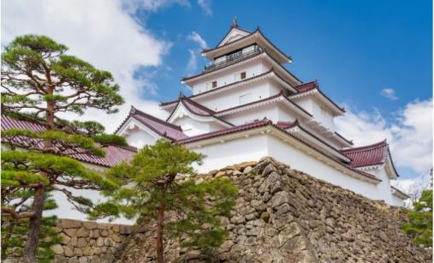 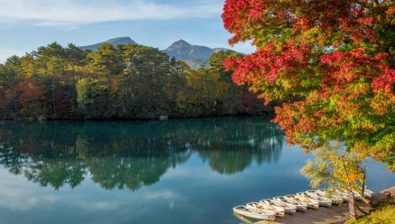

|  |
| --- |
| **早餐：飯店內享用 午餐：日式風味料理 晚餐：飯店內會席料理或豪華自助餐** |
| **住宿：GRAND愛壽 或 那須 ROYAL 或 塩原 新塩原 或 同級** |

**第四天 那須→日光東照宮→中禪寺湖→華嚴瀑布(電梯)→免稅店→台場**

**【東照宮】**~日本史上規模最大的神社日光東照宮的建築精雕細刻，金碧輝黃，日本風格的明陽門和中國風格的唐門是其代表建築，豐富的歷史古蹟，使日光東照宮在1999年被列入世界文化遺產。

**【中禪寺湖】**位於栃木縣日光市的中禪寺湖，是日光國立公園內周長25km的廣闊湖泊。海拔高達1269m的中禪寺湖，作為日本最高海拔地區的湖泊之一而廣為人知，眺望時四季不同的美景映入眼簾，也被選為了「日本百景」。在中禪寺湖，春天的杜鵑、夏天蔥綠的樹木、秋日的紅葉，冬天的雪景，四季都有美不勝收的風景可供遊人觀賞。特別是春日裡的杜鵑和秋天的紅葉格外有名，每到這個時期，前來遊覽的人絡繹不絕。

**【華嚴瀑布】**高達99公尺，與那智瀑布，袋田瀑布共同名列日本三大瀑布。與日光一宮一社一寺齊名，列名日本人氣最旺之名瀑，並設有觀瀑台。特別安排搭乘【觀瀑電梯】可下到瀑布正前方，以近距離欣賞其壯麗之姿。

**【免稅店】**您可盡情在此採購優質免稅商品。

**【DiverCity Tokyo Plaza台場】**以劇場型都市空間的設計理念，充分利用日本屈指可數的觀光地東京臨海副都心地區的優越立地條件，為國內外顧客提供購物、休閒遊玩及舒適的空間。

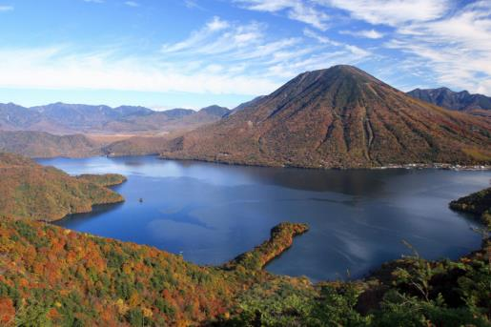 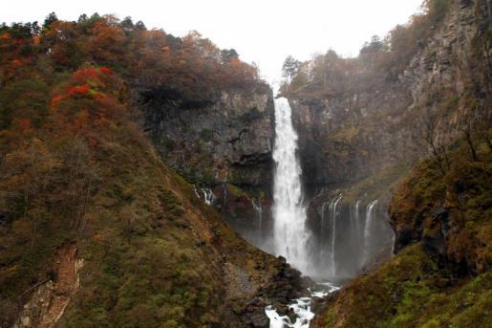

|  |
| --- |
| **早餐：飯店內享用 午餐：日式風味餐 晚餐：方便逛街敬請自理** |
| **住宿：APA系列飯店 或 王子系列飯店 或 東急REI系列飯店 或 MONDAY系列飯店 或**  **Tmark City東京大森 或 幕張新大谷酒店 或 池袋大都會 或 同級** |

**第五天 自由活動→成田空港／桃園國際機場**

早餐後，安排自由活動時間。之後約定集合，整裝後專車前往機場辦理報到手續，搭乘預定班機返回台灣，結束此次在日本愉快難忘的旅程。

|  |
| --- |
| **早餐：飯店內享用 午餐：方便逛街敬請自理 晚餐：機上簡餐** |
| **住宿：溫暖的家** |

**※紅葉變化為氣候變遷而有所差異 行程安排的景點仍會依安排之日期前往 敬請見諒!**



1.本行程需「團進團出」，不可延回、不得退票及延期使用。旅客若於外站行程中途離隊者，則視同放棄行程所有權利。

2.行程內容因國際班機、天候因素(颱風等)等不可抗拒之情況，本公司保留變更行程之權利，住宿飯店及行程內容之確認以說明會資料為準。

3.以上行程僅供參考，如遇觀光地區休假及住宿飯餐廳客滿或休業日，本公司保有餐食彈性調整之權利，將以當地旅行社及導遊所安排為主。

4.餐食如遇季節關係或預約狀況不同，若有更改，敬請見諒。

5.團體費用不包含導遊、司機服務費每人每日新台幣300元及私人電視冰箱等花費。

6.此觀光旅遊團亦不可脫隊（如行程有全日迪士尼或自由活動除外），也不接受單幫客，若因此而無法滿足您的旅遊需求，建議您另行選購本公司其他自由行套裝商品。【而非台灣籍人士或持外國護照者，須依此團費另行追加費用】請洽客服人員，謝謝。

7.團體行程售價為統包價格，保証皆會依照所述內容進行行程，除個別註明部份之外，恕無法依個人因素或年齡因素個別退費，敬請理解後再行報名。

8.報名1大人1小孩，小孩未滿12歲者，需為佔床，不便之處，尚請見諒。

9.團員人數若卡單男單女，因當地飯店因素，將會以三人房或雙人房加床作業，若單人報名，不能湊成雙 人房時，請補單人房間差額。

10.日本飯店房型除和式房外，皆以兩張床房型為主，少有一大床房型，大床房型可做需求，但不保證會有，需以當天入住情形及飯店調整狀況為主。

11.關於三人房：日本房型除和式房外，少有3人房型。如需加床，團體三人房可能會是以二人房型加床，可能的狀況如下：

A.一大床+一行軍床 或 沙發床

B.二小床+一行軍床 或 沙發床

C.一大床+一小床，可做需求但不保證會有，需以當天入住情形及飯店調整狀況為主。

若無需求到三人房或房間格局無法加床時，請分出一人與他人同住，敬請見諒。

12.本行程所訂定之飯店費用皆以持"台灣護照"旅客為報價，若您是外籍人士或持外國護照參團或整團團體性質為醫生護士、醫療器材業等業者，請洽客服人員另行報價。(join tour同等之)。

13.團體機位無法指定座位；特殊餐食及需求請於出發日七日前告知客服人員，以便作業。

14.網頁優惠名額有限，若優惠名額已滿，請以當時報名之網頁價格計算；促銷優惠限定團，請訂單成立後請立即付訂，不便之處，敬請見諒。

15.本行程開立電子機票，因應環保及作業程序將不再列印機票票根，如有需要者請於出發前3天告知，開票後將無法作業或請自行保留登機證存根聯，敬請見諒。

16.繳交訂金後，本公司將依觀光局所規定之【國外團體旅遊定型化契約書】保障您的權益。

17.日本地區規定小孩不佔床限定六歲以下，(不佔床的兒童旅客在住宿時，會因各住宿飯店的規定而收取「設施使用費」或「自助餐入場費」。如遇此一狀況，請於當地支付該費用；敬請諒解)!!

**日本資訊：欲前往日本的旅客須登入Visit Japan Web：**<https://www.vjw.digital.go.jp>

**特別說明:**

1.日本國土交通省於平成24年6月(2012年)發布最新規定，每日行車時間不得超過10小時（以自車庫實際發車時間為計算基準），以有效防止巴士司機因過(疲)勞駕駛所衍生之交通狀況。（資料來源：日本國土交通省）

2.台灣與日本兩地間的飲食文化多有不同，日本的多數素食者可食用蔥、薑、蒜、辣椒、奶蛋甚至柴魚或肉汁高湯所熬煮的餐飲，為尊重台灣素食貴賓的飲食習慣，在避免使用上述食材的前提下，各餐廳多以各式蔬菜、豆腐等食材搭配漬物料理的定食或鍋物提供給素食貴賓，且當地購買全素食品也相當不易，故建議前往日本旅遊的貴賓，如有需要請自行事先準備素食品，以備不時之需。

3.關於特殊餐食：出國旅遊品嚐在地飲食的文化是旅遊重要環節之一。用餐的「餐廳」店主都有其專業的堅持，但有時貴賓特殊餐食要求會導致「原設定餐廳」不願意承接或更改菜色，而需變更其他餐廳或餐食內容配合調整。除了宗教因素盡可能另外安排外，不再接受太個人因素的餐食內容需求(例如：我不吃雞(鴨)、海鮮素、素食早餐不吃蛋…只能以現場出菜為主)，因健康因素會引起過敏反應的食材請提前於出發日前7個工作日以前告知，本公司會通知餐廳盡可能避免使用，如有不周敬請見諒！

4.飯店房型恕無法指定連通房或一家人的房間一定要在隔壁或鄰近，敬請見諒！（註:本公司會告知導遊於外站時，拿到房號後注意並盡力安排，但恕無法保證）

5.日本國情習俗：溫泉飯店泡湯區，皆有張貼禁止身上有刺青或紋身之旅客進入泡湯之標識，請旅客鑒諒！如您不確定自身是否符合以上狀況，請於進場前務必請導遊幫忙詢問確認。

6.因遊客量大增且大多代收物件較為大型。即日起，日本飯店不再代收旅客郵寄物件服務，敬請見諒。

**費用說明**

【 費用包含 】

1.團體來回經濟艙機票16人成行(開票後無退票價值、不可延回)。

2.住宿及行程表上所列餐食。

3.兩地機場稅、燃油稅及代辦費等諸經費。

4.行程所列之旅遊交通費用。

5.為保障您玩的安心，本公司除提供履約責任險外。並且採用高標準新台幣500萬責任險暨新台幣20萬意外醫療險（一般規定為新台幣200萬責任險暨新台幣10萬意外醫療險）。

※註：依旅遊業責任保險相關法令規定、14歲以下（未滿）及70歲以上（滿）最高投保金額NT.200萬元，本公司對上述貴賓投保金額為新台幣200萬責任險暨新台幣20萬意外醫療險。

【 費用不包含 】

1. 行程表上未表明之各項開支，自選建議行程交通及應付費用。

2. 純係私人之消費：如行李超重費、飲料酒類、洗衣、電話、電報及私人交通費。

3. 個人新辦護照費用。

4. 小費建議特別說明：此團體導遊、司機小費需收取每人每日NT.300，以5天為例，等於每人共NT.1500元。敬請了解，並祝您旅途愉快！

5. 本商品投保旅行社履約責任險，旅客如有旅遊平安險之需求，請務必自行投保。

6. PCR檢測費用。